**小五班每日动态**

**11月15日 星期三 晴☀**

**每一个小日子**

**来园情况**

1.幼儿来园人数：小五班应到22人，实到14人，8人请假。

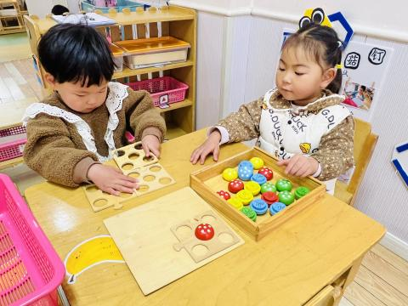2.晨间来园：今天星期三啦！崭新的心情迎接崭新的一天！宝贝们背着小水杯开开心心地走进幼儿园里，来园后能够自主将水杯放在水杯架上，然后去签到，老师量完体温，宝贝们就选择喜欢的区域进行区域游戏，很棒哟！

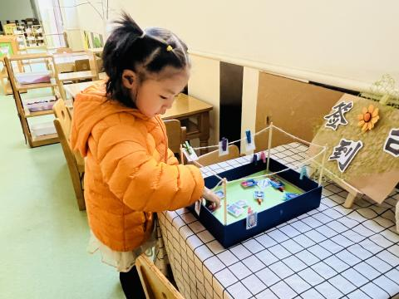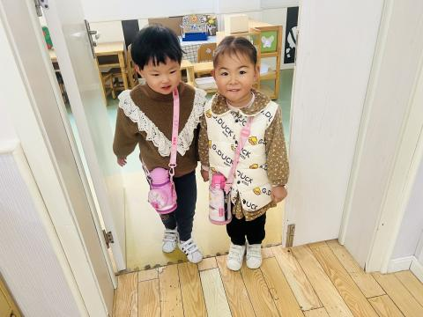

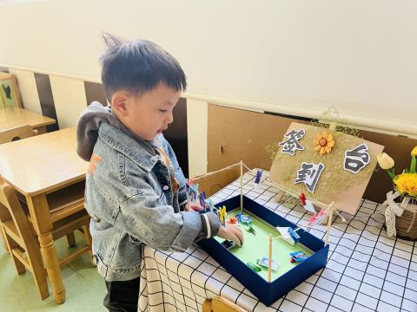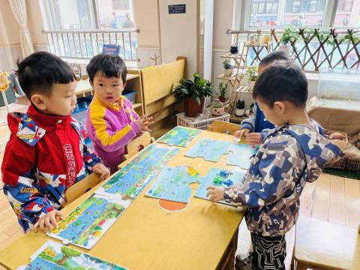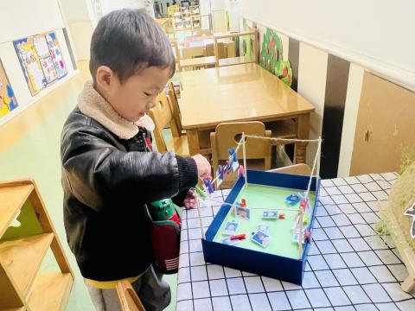

**早点**

今天的早点我们喝的是热乎乎的牛奶，有各种各样香喷喷的饼干，真是太丰富啦！宝贝们吃得津津有味，牛奶也都按个人所需喝完了。希望明天我们的宝贝们可以继续保持哦！

**户外活动**

今天的阳光也是不错的呢！我们带着宝贝们来到了前操场，这一周进行户外混班游戏，有滑滑梯、攀爬网、独轮车、钻爬游戏的综合区等等丰富多彩的游戏区域。宝贝们可以随意选择自己想玩的区域进行游戏，真好呀。瞧！宝贝们笑得多开心啊！希望你们可以一直这么开心下去哦。

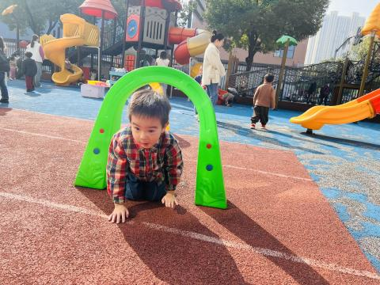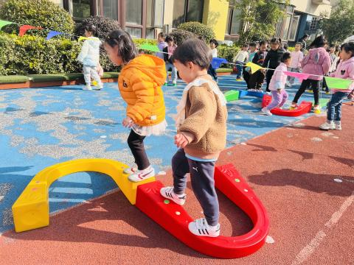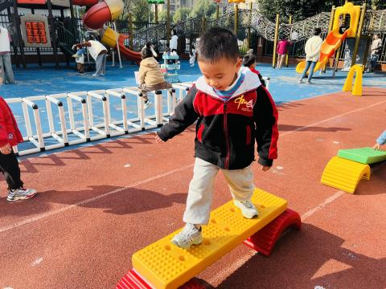

**美味的午餐**

今天的午餐吃的是**排骨焖饭、萝卜木耳鸽子汤。**

|  |  |  |  |
| --- | --- | --- | --- |
| 序号 | 姓名 | 午餐情况 | |
| 饭 | 汤 |
| 1 | 吴彧辰 | √添 | √ |
| 2 | 何清墨 | 请假 |  |
| 3 | 吴歆悦 | √ | ○ |
| 4 | 马朵艺 | √ | √ |
| 5 | 冯梦瑶 | √ | √ |
| 6 | 刘芷桐 | √ | √ |
| 7 | 张妤 | √ | √ |
| 8 | 周泽琦 | √ | √ |
| 9 | 梁宇润 | 请假 |  |
| 10 | 于悠 | √（排骨没吃） | √ |
| 11 | 郭瑞晨 | 请假 |  |
| 12 | 黄宇哲 | 请假 |  |
| 13 | 冯文尧 | √ | ○（没吃完肉） |
| 14 | 孙瀚哲 | 请假 |  |
| 15 | 张子熠 | √ | √ |
| 16 | 刘宸汐 | √添 | √ |
| 17 | 吴曦陌 | √添 | √ |
| 18 | 叶宸泽 | √ | 未喝 |
| 19 | 方书彦 | 请假 |  |
| 20 | 邱梓安 | ○ | √ |
| 21 | 霍学辰 | 请假 |  |
| 22 | 陆明轩 | 请假 |  |

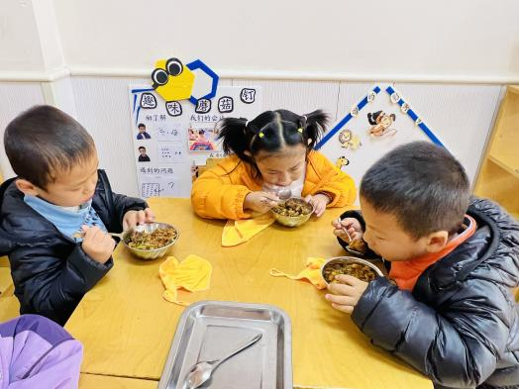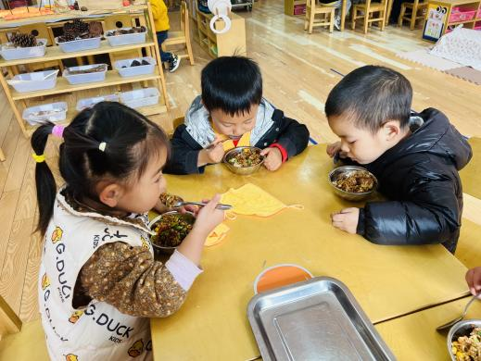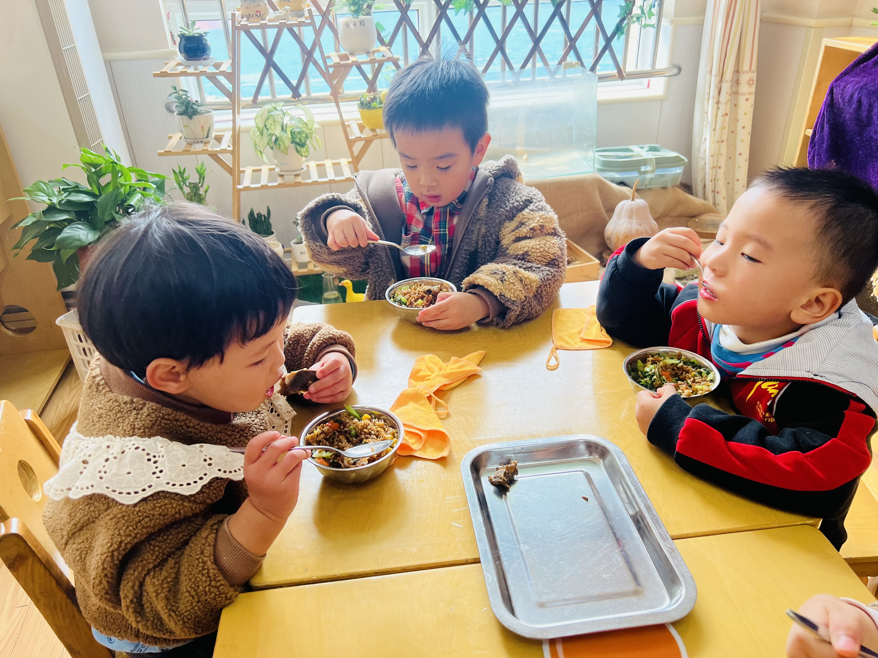

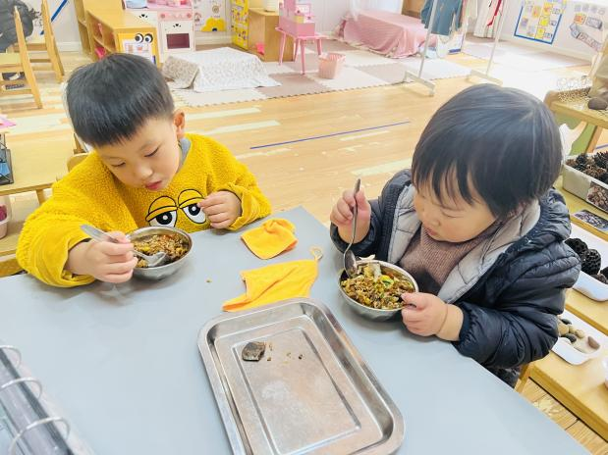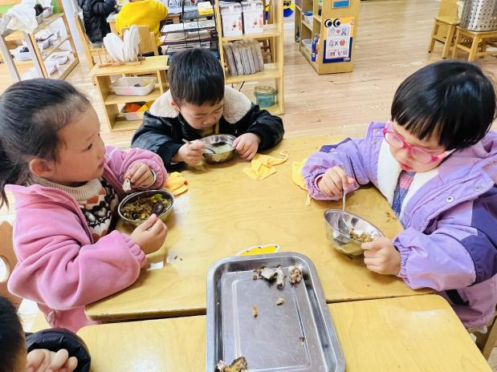

**睡午觉啦！**

在今天的午睡活动中，小朋友们都能够很快地躺下来，很棒哟！基本上所有的宝宝在13:00前都睡着了，个别宝宝还未能入睡，希望明天都能美美地睡一个午觉哦！

**温馨提示**

★近期寒潮来袭温度较低，家长们注意给宝贝们穿适合的衣物，避免着凉。

★继续引导宝贝在家自己的事情自己做，如自己吃饭，自己穿脱、整理衣服等。